CAPSTONE 2026 | Seguimiento del proyecto de título

Ficha de avance 05
Trazabilidad del sistema y vista de procesos del modelo 4+1
Identificación | Información del equipo
Proyecto y sección | RuthStudioCapilar - 002D
Integrantes | Felipe Huentemilla - Héctor Torres
Fecha y semana académica | Semana 10
Iteración real del proyecto | Iteración 05
Docente guía | Reginaldo Salinas

1 Propósito y meta
Contrastar las funcionalidades y el porcentaje de avance de la ficha 04 con el funcionamiento real del sistema. Representar el flujo mediante un diagrama de actividades UML, comprobar sus resultados y definir el siguiente incremento.
Meta verificable de esta iteración:
Actualizar el diagrama de actividades UML del flujo principal de agendamiento y demostrar que el sistema ejecuta correctamente este proceso. Además, validar la finalización del botón de cancelar cita y la vista del trabajador, subiendo el porcentaje de avance real a un 85% según la trazabilidad.

2 Diagrama que deben presentar
Elaborar o actualizar un diagrama de actividades del flujo principal, relacionado con un caso de uso existente. Debe mostrar inicio y fin, responsables, entradas, validaciones, decisiones con condiciones, procesamiento, registro de datos y salida visible. Incluir acceso, permisos e integraciones cuando correspondan y una alternativa ante error o dato inválido.
Utilizar carriles cuando ayuden a distinguir responsabilidades. Identificar las actividades como A01, A02 y siguientes. Diferenciar con una leyenda las actividades implementadas, parciales y pendientes. Mostrar paralelismo solo cuando exista.
Ubicación en el modelo 4+1 | Aplicación
Vista de procesos | Se utilizará un diagrama de actividades UML con carriles (Cliente y Sistema) para representar el flujo de agendamiento y validación de citas.
Vista de escenarios más uno | El caso de uso central es "Agendar cita", el cual conecta las funcionalidades de registro, selección de servicio y consulta de disponibilidad.
Apoyos complementarios | El modelo de datos de Firebase sirve de apoyo para entender dónde se almacena la información.
Esta ficha se concentra en procesos y escenarios. Para el informe 2.6, incorporar la evidencia en los apartados que establezca su guía.

3 Cruce con las funcionalidades de la ficha 04
Conservar nombres, identificadores y pesos. Incluir todas las funcionalidades de la versión 1.0; agregar filas si es necesario. No modificar pesos para aumentar artificialmente el avance. Justificar y validar cualquier cambio de alcance.
ID y funcionalidad | Peso y estado ficha 04 | Actividades relacionadas | Estado actual comprobado | Evidencia y brecha
F01: Diseño y arquitectura del sistema | 10% - 100% | A01: Diseño de diagramas UML | Terminada | Repositorio GitHub
F02: Modelo de datos y conexión | 15% - 100% | A02: Configuración de base de datos | Terminada | Firestore activo
F03: Registro e Inicio de Sesión | 15% - 100% | A03: Ingreso de datos, A04: Validar credenciales | Terminada | Formulario funcional y Firebase Auth
F04: Vista Cliente: Agendar y Consultar | 20% - 100% | A05: Elegir servicio, A06: Elegir trabajador, A07: Elegir fecha/hora, A08: Guardar reserva | Terminada | Interfaz web responsiva y base de datos
F05: Vista Cliente: Cancelar cita | 10% - 50% | A09: Actualizar estado de cita | Terminada | Botón funcional que cambia estado a "Cancelada" en Firestore
F06: Vista del Trabajador | 15% - 50% | A10: Filtrar citas por trabajador | Terminada | El trabajador ve su agenda diaria (ajustes finales listos)
F07: Vista del Administrador | 15% - 0% |  | No iniciada | Pendiente para la siguiente iteración
Relacionar F01, F02 y siguientes con A01, A02 y siguientes. Una funcionalidad puede involucrar varias actividades. Indicar ubicación del código en GitHub, versión probada y evidencia del resultado. Registrar también las funcionalidades pendientes.

4 Actualización del avance
Estado | Cumplimiento reconocido
Terminada y comprobada | 100 % de su peso
Funciona parcialmente | 50 % de su peso
Iniciada no funcional | 25 % de su peso
No iniciada | 0 % de su peso
Aporte al avance = peso de la funcionalidad × nivel de cumplimiento. Ejemplo: peso 20 % × cumplimiento 50 % = 10 puntos porcentuales. Los pesos del alcance completo deben sumar 100 %. Elaborar el diagrama no demuestra por sí solo que una función esté terminada.
Avance ficha 04: _75_ % Avance actual: _85_ % Variación: ____ puntos porcentuales
Semanas restantes reales: _6_
Evidencia que explica la variación: Implementación exitosa del botón de cancelación de citas en la vista del cliente y finalización de los filtros de búsqueda para la vista del trabajador.

5 Diagrama de actividades actualizado
Insertar un diagrama legible o adjuntarlo e indicar su ruta. Debe permitir seguir el recorrido exitoso y una alternativa de validación o error. Si el proceso es extenso, dividirlo en diagramas relacionados y mantener identificadores comunes.
Diagrama de actividades o referencia al archive
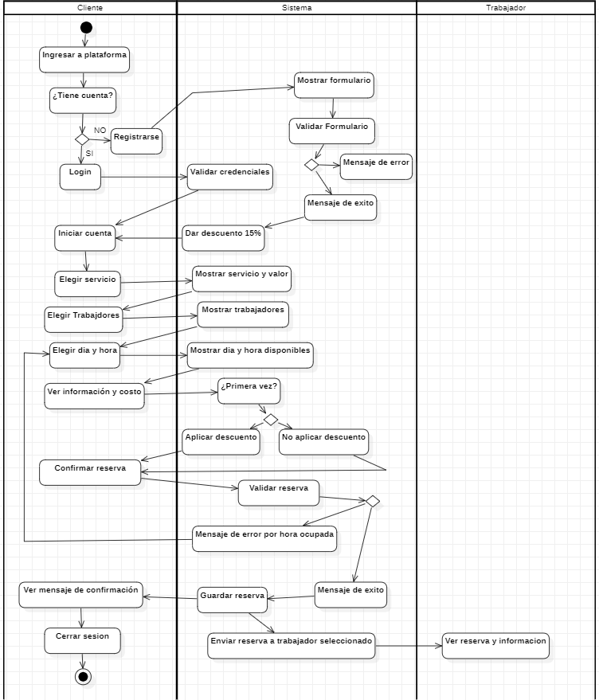
Ruta en GitHub y versión: _________________________________________________________
Verificación | Respuesta del equipo
¿Qué actividades corresponden a las funcionalidades comprobadas? | Desde A01 hasta A10.
¿Qué condiciones determinan los diferentes recorridos? | La validación de campos vacíos y la verificación de que el horario elegido no esté ya reservado en Firestore.
¿Quién realiza cada actividad y dónde se validan datos y permisos? | El cliente interactúa con la interfaz, el sistema valida en Firebase (Auth y Firestore) y guarda los datos.
¿Qué actividades están implementadas, parciales o pendientes? | A01 a A10 están implementadas. Las actividades de administración (A11 en adelante) están pendientes.
¿Qué diferencias existen entre el diagrama y el sistema? | Actualmente no hay diferencias en el flujo de cliente y trabajador; el diagrama refleja fielmente lo que ocurre en pantalla.
Criterio de revisión: debe ser posible recorrer el diagrama y reproducir ese flujo en el sistema. Una lista de pantallas no basta para explicar el proceso.

6 Comprobación de un caso de uso
Elemento | Definición
ID y nombre del caso de uso | CU-04: Agendar Cita
Actor y objetivo | Cliente / Reservar una hora para un servicio en una fecha determinada.
Funcionalidades relacionadas de la ficha 04 | F04 (Vista Cliente: Agendamiento)
Precondiciones y datos de entrada | Estar registrado e iniciar sesión. Ingresar servicio, trabajador, fecha y hora.
Reglas validaciones y alternativa ante error | Validación de campos obligatorios. Si la hora ya está tomada, el sistema bloquea el botón y muestra un mensaje de error.
Salida esperada y datos que deben quedar registrados | Mensaje de "Cita agendada con éxito" en pantalla. En Firestore se registra la cita con estado "Pendiente".
Demostrar el recorrido exitoso y al menos una alternativa de validación o error siguiendo el diagrama. Si el flujo es parcial, identificar dónde se interrumpe. Versión probada: __________________
Paso | ID de actividad | Resultado observado y evidencia
Ingreso de datos | A05 - A07 | El cliente selecciona Corte de pelo, el trabajador Juan y la hora 15:00.
Validación y decisión | A08 | El sistema verifica en Firestore que las 15:00 estén libres.
Procesamiento y registro | A08 | Se guarda el documento en la colección "Citas".
Salida al usuario | A09 | Se muestra la tarjeta de la cita agendada.
Alternativa ante error | A08 | Si se elige una hora ya tomada, el sistema arroja un mensaje.

7 Compromiso para la siguiente iteración
Brecha detectada | Incremento comprometido | Responsable y fecha | Criterio de aceptación
Falta la vista del administrador para gestionar todo el sistema. | Maquetación y programación del Panel de Administrador. | Héctor / Semana 11 | El administrador puede ver todas las citas globales y gestionar usuarios.
Entregar en GitHub esta ficha, el diagrama de actividades y la evidencia del flujo probado. Mantener actualizados el diario de reflexión y el informe final.
Resultado de la revisión: [ ] Coherente [ ] Coherente con ajustes [ ] Requiere corrección
Observación del docente: __________________________________________________________
Representante: ________________________ Docente guía: ________________________

8 Mejoras reflexión y avance del informe
Completar con evidencia de la semana. Vincular la reflexión con las preguntas del diario 2.1 y registrar el avance del informe según la guía 2.6. Este seguimiento no reemplaza esos documentos.

Retroalimentación y mejoras aplicadas
Observación recibida de fase 1 o revisión posterior | Mejora aplicada y evidencia
Enfocarse en que la agenda funcione bien antes de agregar módulos complejos. | Se priorizó el flujo de cliente y base de datos. Hoy el flujo de agendar y consultar está 100% operativo y demostrable.

Diagnóstico de capacidades del equipo
Aspecto | Respuesta y acción
Fortaleza que permitió avanzar | Buena comunicación y división de roles (Felipe en front, Héctor en back).
Dificultad actual y efecto en el desarrollo | Falta de tiempo por otras asignaturas.
Acción de mejora responsable y fecha | Reuniones fijas los días martes y jueves por la tarde.

Reflexión del aprendizaje
Pregunta del diario 2.1 utilizada: ¿Has podido cumplir todas las actividades en los tiempos definidos?
¿Qué aprendimos al contrastar el diagrama con el sistema y qué cambiaremos?
Aprendimos que la lógica del agendamiento es más compleja de lo que parece (por los cruces de horarios). Cambiaremos la forma en que validamos la disponibilidad, revisando primero la base de datos antes de habilitar el botón de confirmar.
Ubicación de la reflexión en el diario: ______________________________________________

Avance del informe final 2.6
Apartado según la guía | Actualización y evidencia | Pendiente responsable y fecha
Desarrollo de ingeniería. | Se actualizó el caso de uso y se agregó el diagrama de actividades a los anexos del informe.
Conclusión del equipo sobre la viabilidad de la versión 1.0 y ajuste del siguiente incremento:
El proyecto es totalmente viable. Con un 85% de avance en la semana 10, queda tiempo suficiente para desarrollar el panel del administrador en las próximas semanas, cumpliendo con el objetivo del MVP.

